**Guia de regalos: GoPro lanza promociones para celebrar el 14 de febrero**

¿Aún sin regalo para el Día de San Valentín? ¡Regala diversión! Aprovecha las promociones especiales que GoPro tiene para celebrar a tu *partner in crime*.

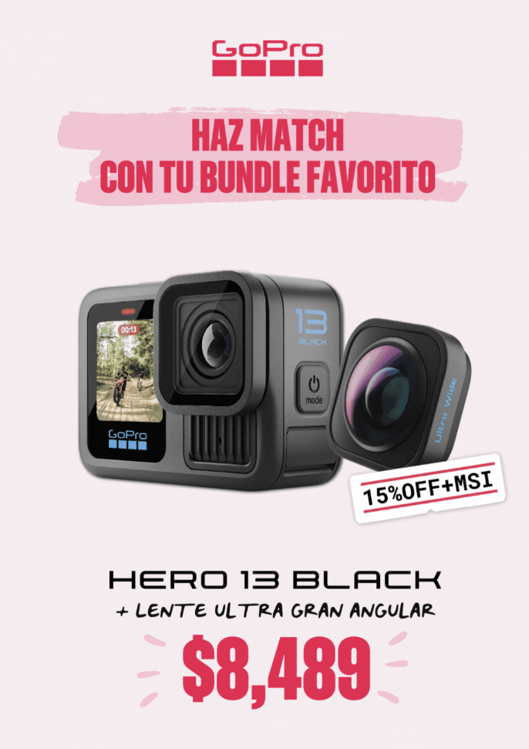

1. [**HERO13 Black + Lente Ultra Gran Angular por $8,489**](https://gopro.mx/collections/camaras-1/products/hero13-lente-ultra-gran-angular)

Lleva tus tomas al límite con este bundle que combina la potencia de la HERO13 Black con el Lente Ultra Gran Angular de la serie HB. Ideal para capturar escenas épicas de acción con amigos o tu *partner in crime*. Este kit tiene un campo de visión más amplio y una estabilización de video impecable.

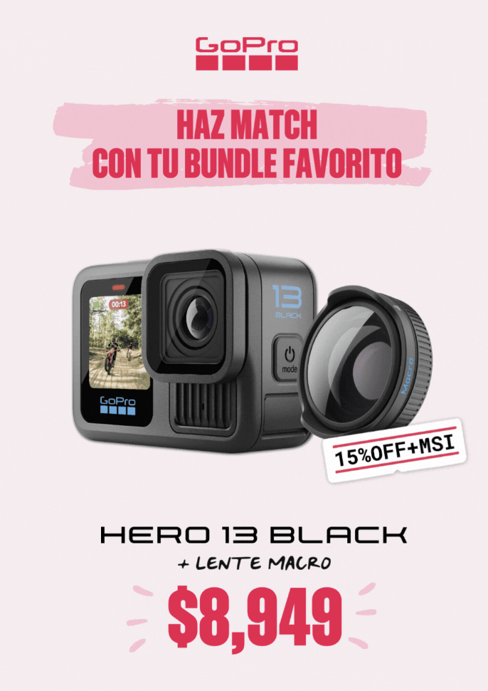

1. [**HERO13 Black + Lente Macro por $8,949**](https://gopro.mx/collections/camaras-1/products/hero13-lente-macro)

La combinación perfecta para capturar cada detalle en cada cita o salida con amigos. La HERO13 Black junto con el Lente Macro de la serie HB ofrecen un kit completo para los que buscan calidad, versatilidad y precisión en cada toma.

1. [**HERO a solo $3,499**](https://gopro.mx/products/hero)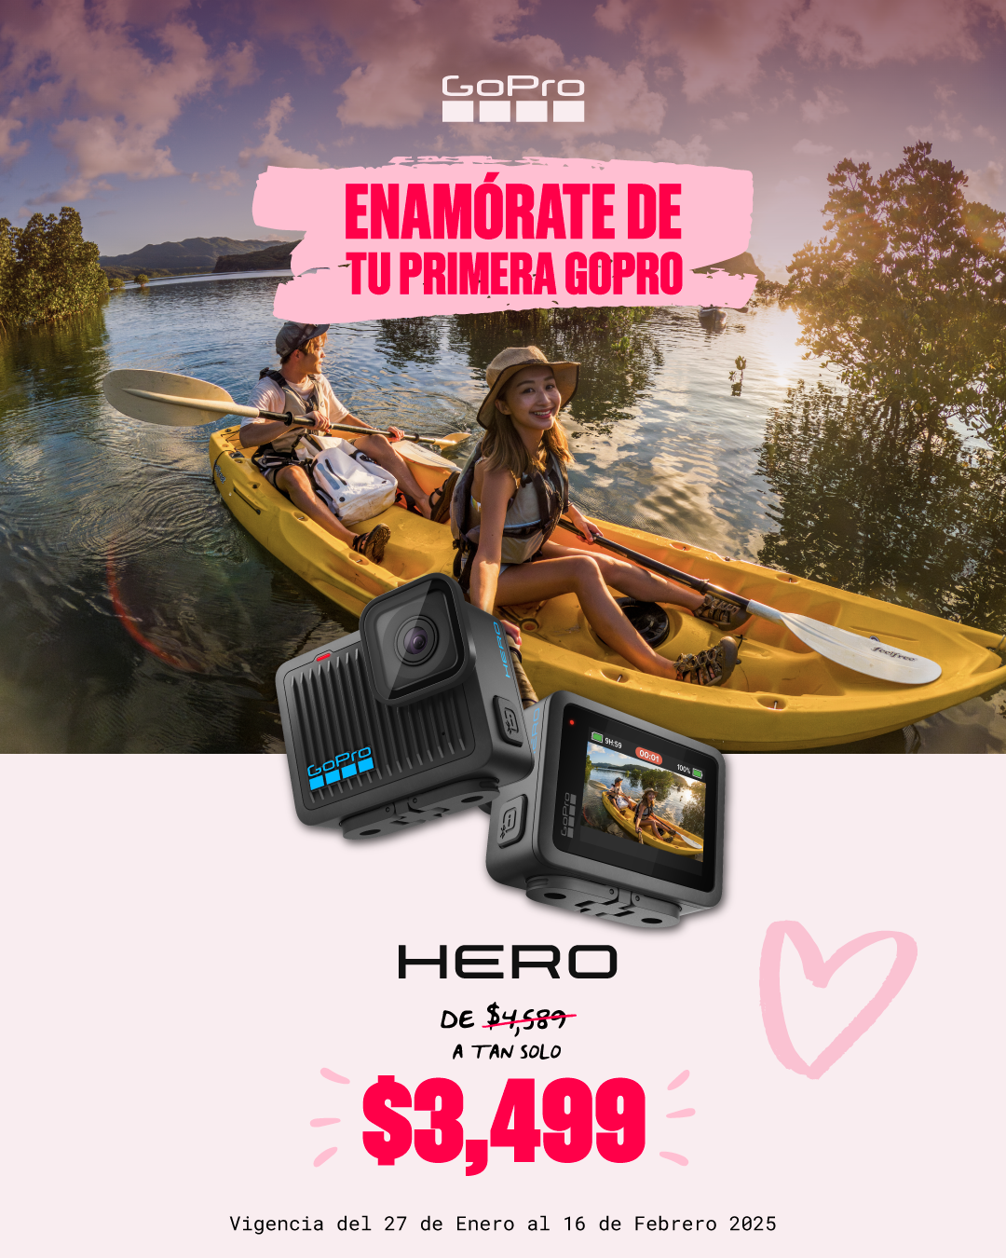

Ideal si es tu primera GoPro. Es la cámara más pequeña de la marca, con pantalla integrada. Resistente y sumergible hasta 5 metros: perfecta para la playa, la alberca, la montaña o cualquier lugar.

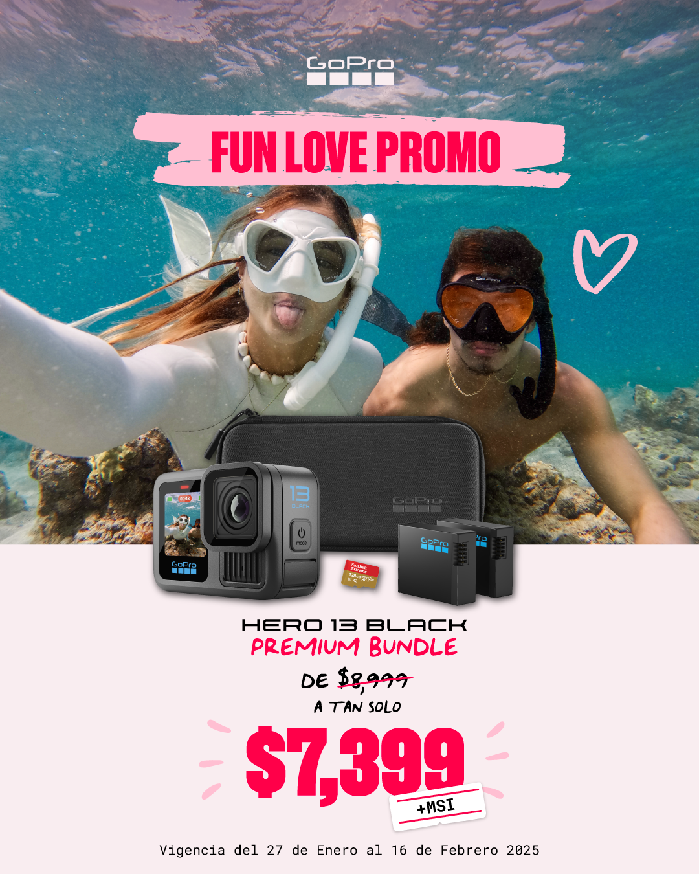

1. [**HERO13 Black Premium Bundle a un precio especial de $7,399**](https://gopro.mx/collections/camaras-1/products/hero13-black)

Qué mejor regalo que la cámara más reciente y potente de GoPro. Este kit incluye la nueva HERO13 Black, 1 SD Card, 1 batería Enduro extra y un estuche para que la lleves a donde sea. Equípate con la mejor tecnología para capturar tus momentos más divertidos.

Para más información y promociones, por favor, visita [gopro.mx](https://gopro.mx/collections/camaras-1)

Síguenos en:

TikTok @gopromx

Facebook [@GoProMX](https://www.facebook.com/GoProMex/)

Instagram [@gopromx](https://www.instagram.com/gopromx/)

Para descubrir los mejores tips de cómo utilizar tu GoPro, siguenos en Youtube [@goprotips](https://www.youtube.com/@GoProTips/featured)

----

**Sobre GoPro**

GoPro invita a los usuarios a disfrutar de la acción y sus momentos de diversión, e inspirar a los demás a compartir sus experiencias. Cámaras, aplicaciones y accesorios, todo lo que hacemos está orientado a ayudarte a capturar la vida tal y como la vives, compartir la experiencia y contagiar tu entusiasmo. ​

GoPro nació en 2002 de la mano de Nick Woodman, surfista, esquiador y entusiasta del motor en busca de una mejor forma de grabarse en video haciendo surf con los amigos. Lo que comenzó con una cámara de 35 mm y una correa de muñeca fabricada con jirones de viejos neoprenos y trozos de plástico se ha convertido en una empresa internacional que ha vendido más de 26 millones de cámaras GoPro en más de 100 países.